# Ваш найкращий вибір для гідроізоляції iPhone 11 Pro

Станом на 2021 рік IPhone 11 Pro залишається більш ніж актуальним пристроєм, навіть попри те, що останнім флагманом компанії Apple є IPhone 12, а до виходу нового IPhone 13 залишаються лічені місяці. Але крім своїх функціональних переваг, відмінної продуктивності та високої якості зйомки, даний пристрій також відрізняється й іншими корисними в повсякденному використанні можливостями. Наприклад, IPhone 11 Pro має сертифікацію за стандартом IP68, що дозволяє пристрою знаходитися під водою на глибині 4 метри до 30 хвилин. Лише деякі флагмани можуть похвалитися подібним вологозахистом, але якщо смартфон використовується в середовищі, де йому часто доводиться зазнавати впливу води, навіть такого рівня захищеності може бути недостатньо. Як продовжити період водонепроникності та бути впевненим, що **захист від води iPhone 11** вбереже пристрій від пошкодження, саме в цьому ми й спробуємо розібратися.

## Який захист від води в iphone 11

В яких випадках може знадобитися додатковий вологозахист смартфона? Звичайно ж, це особливо актуально для людей, які ведуть активний спосіб життя, тому якщо ваш рід діяльності або хобі пов'язане з плаванням, катанням на байдарках, риболовлею або іншими подібними заняттями, збільшення вологостійкості айфона є не примхою, а необхідністю. Здавалося б, компанія Apple вже подбала про це, адже Айфон 11 з заводу володіє повітронепроникним прошарком, який в тому числі захищає й від попадання води всередину пристрою. Однак з часом цей шар стирається та вже не забезпечує такого рівня захисту, до того ж якщо в пристрій все ж потрапить вода, спрацюють спеціальні індикатори, а якщо таке відбувається, можна не розраховувати на гарантійне обслуговування iphone 11. Вберегти від подібної ситуації може **підводний бокс для iphone 11**, до того ж на ринку зараз представлено багато хороших варіантів та є з чого вибирати.

## Кращий водонепроникний чохол для iphone 11 pro max

### Oterkin

Даний чохол здатний забезпечити підвищений захист iphone 11 pro в будь-яких середовищах, в тому числі й при зануренні пристрою у воду. Якщо ви плануєте займатися підводним фотографуванням або зйомкою відео, то з таким чохлом можна бути впевненим у збереженні дорогого смартфона. За рахунок високої щільності корпусу аксесуара він здатний уберегти пристрій від піску та пилу, а його амортизаційні властивості забезпечують додатковий захист від ударів. До того ж, в такому чохлі пристрій зберігає повну працездатність, в тому числі весь набір бездротових інтерфейсів, включаючи зарядку.

### Ajia

У такому чохлі iPhone 11 Pro Max буде мати відмінний захист від води та механічних пошкоджень. По суті, водостійкість даного чохла від відомого виробника аксесуарів для техніки Apple перебуває на такому ж рівні, що й водостійкість самого пристрою, однак навіть у такому випадку потрапляння води всередину корпусу айфона практично виключається. Особливістю конструкції чохла є вбудована захисна плівка на екран, яка ефективно захищає дисплей від подряпин та відколів. Висока якість корпусу Ajia, попри масивний захист з усіх боків, жодним чином не позначається на якості й зручності використання iPhone 11.

### Garcoo

Щоб посилити гідроізоляцію iPhone 11 Pro також хорошим вибором буде ударостійкий чохол Garcoo, який крім надійного захисту від води здатний захистити смартфон при падіннях та ударах. Мінусом такого варіанта є його громіздкість, що трохи погіршує ергономічність пристрою. Однак це те, чим доводиться розплачуватися за додатковий круговий захист. Чохол також підтримує функцію бездротової зарядки та буде дійсно надійно виконувати свої функції в будь-яких умовах, в тому числі при зануренні у воду на глибину до 2-х метрів.

### Kumeda

Даний чохол є більш універсальним, так як його вага та габарити менші ніж у попереднього. Однак з водонепроникністю все також на високому рівні, чохол сертифікований за стандартом IP68, а також забезпечує всебічний захист iPhone 11. Як і у деяких інших моделей в даному чохлі передбачена вбудована захисна плівка на екран, за рахунок чого забезпечується додатковий захист від подряпин та інших механічних пошкоджень передньої частини корпусу айфона. Чохол Кумеда буде кращим варіантом для тих користувачів, які не хочуть жертвувати функціональністю свого смартфона. У такому чохлі не виникає ніяких проблем з коректною роботою Face ID, бездротових інтерфейсів або якістю дзвінків. Даний аксесуар сміливо можна рекомендувати навіть тим власником iPhone 11 Pro Max для яких водозахищеність не особливо важлива, хоча, як вже згадувалося, вона тут також на високому рівні.

### Red2Fire

Це один з найбільш міцних чохлів для iPhone 11 Pro Max, він володіє чудовими удароміцними властивостями, а також є водонепроникним. Даний аксесуар підходить для найсуворіших умов експлуатації смартфона, на промислових підприємствах, будівництвах та інших локаціях, де ризики падіння або забруднення пристрою значно вищі. Особлива технологія виготовлення корпусу й використання міцних матеріалів дозволяють гарантувати найвищий ступінь захищеності. Якщо вам дійсно потрібен захист в будь-яких, навіть в самих жорстоких умовах, Red2Fire буде, мабуть, найкращим вибором, однак потрібно враховувати, що такої міри надійності неможливо досягти без збільшення габаритів.

### Snowfox

Даний аксесуар на iPhone 11 Pro також пропонує високий ступінь захищеності та гідроізоляції пристрою. На відміну від більшості попередніх моделей чохол має сертифікацію IPX8, тобто він набагато краще пристосований до тиску води на глибині й здатний витримувати занурення до 2-х годин на глибину більше 3-х метрів. Для любителів підводної зйомки це один з найкращих варіантів, який стане в нагоді навіть для дайверів. Також чохол Snowfox добре захищає пристрій по всьому периметру, та при цьому, підтримує бездротовий спосіб зарядки.

### Temdan

Виріб від досить відомого виробника, який спеціалізується на виготовленні захисних чохлів на iPhone. Попадання бризок та навіть занурення у воду для такого чохла не будуть проблемою, при цьому, він оснащується ударостійким екраном, який захищає дисплей пристрою від пошкоджень. Незважаючи на високу ступінь захищеності, чохол Temdan виглядає вельми елегантно, а тому буде компромісним рішенням при підборі універсального водонепроникного чохла.

### SPIDERCASE

Герметична конструкція такого чохла дозволяє досягати високого ступеня захисту пристрою при зануренні у воду та падіннях. Особливістю даної моделі є виступаючі по краях бортики, тому розбити екран навіть при важкому падінні буде вкрай складно. При цьому в такому чохлі з захистом по стандарту IP68 також можна займатися підводною фотографією або просто користуватися пристроєм під час занурення в воду.

### Cozycase

З усього перерахованого вище списку це один з найбільш привабливих чохлів на iPhone 11 Pro Max. Корпус чохла вироблено з твердого матеріалу, який забезпечує наднадійний захист від механічних пошкоджень. IP-рейтинг виробу такий же, що й на самому айфоні, хоча виробник не розкриває докладних параметрів. У будь-якому випадку, якщо вам буде досить посиленого захисту та середнього рівня водонепроникності, такий чохол стане чудовим вибором, особливо з огляду на його зовнішню привабливість.

### Joto Pouch

Даний чохол значно відрізняється від всіх моделей в цьому списку, по суті, це навіть не чохол, а водонепроникна сумка для iPhone 11 Pro Max. Виріб сертифікований за стандартом IPX8, тому здатен забезпечити найбільш високий рівень захищеності смартфона при зануренні у воду. Особливість такої конструкції дозволяє протистояти набагато більшому тиску води, тому ви зможете занурити пристрій на глибину понад 30 метрів, що є абсолютним рекордом. Аксесуар поставляється разом із спеціальною клямкою та ремінцем для зручного носіння. Звичайно ж, використовувати його як повсякденний чохол для айфона не вийде, але якщо ви професійний плавець, дайвер або турист, в такому чохлі ваш телефон буде повністю захищений від води, бруду та снігу. До того ж рівень прозорості матеріалу дозволяє здійснювати підводну зйомку без будь-яких втрат в якості зображення.

При виборі чохла на **iphone 11, захист від води** для деяких є важливим або навіть основним критерієм, тому ось на які параметри чохла слід звертати увагу:

* Сертифікація рівня водонепроникності по IP-стандарту;
* Якість матеріалу корпусу;
* Наявність додаткового захисту екрана;
* Універсальність та підтримка бездротових інтерфейсів.

Звичайно ж, для багатьох також важливий зовнішній вигляд чохла, але цей параметр все ж досить суб'єктивний, до того ж, у продажу можна знайти величезну кількість чохлів для повсякденного використання, а в даному випадку краще всього орієнтуватися саме на захисні властивості.

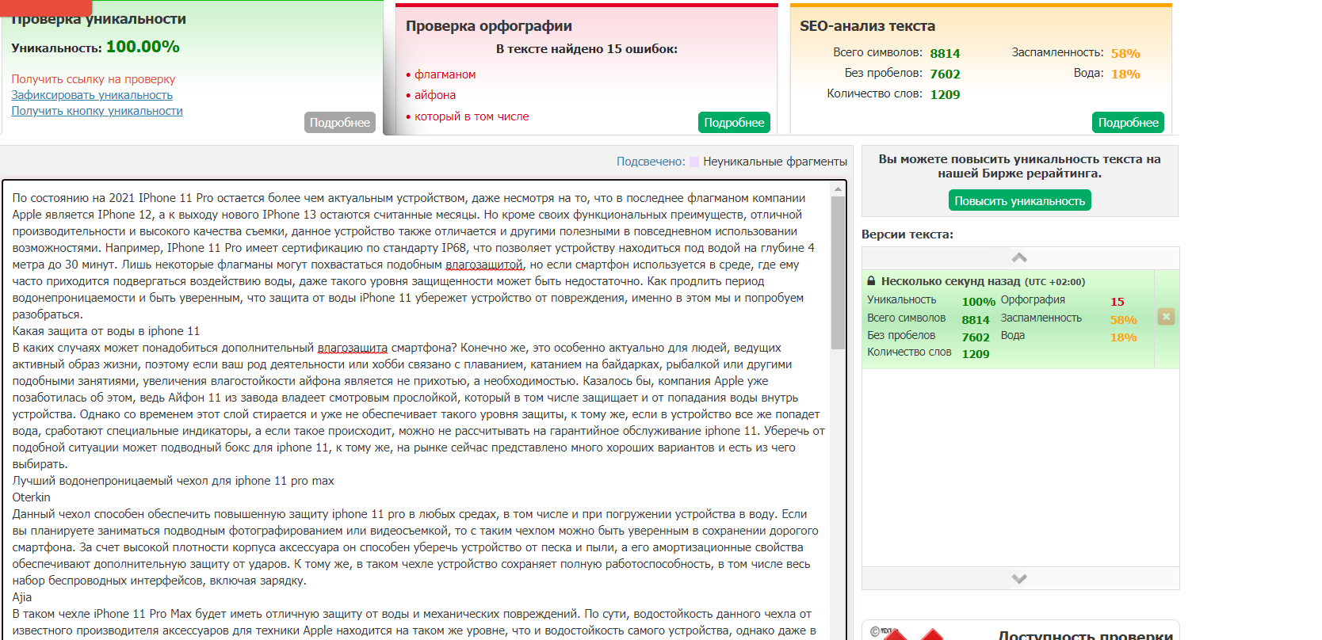

<https://text.ru/antiplagiat/6089a1b804d01>

